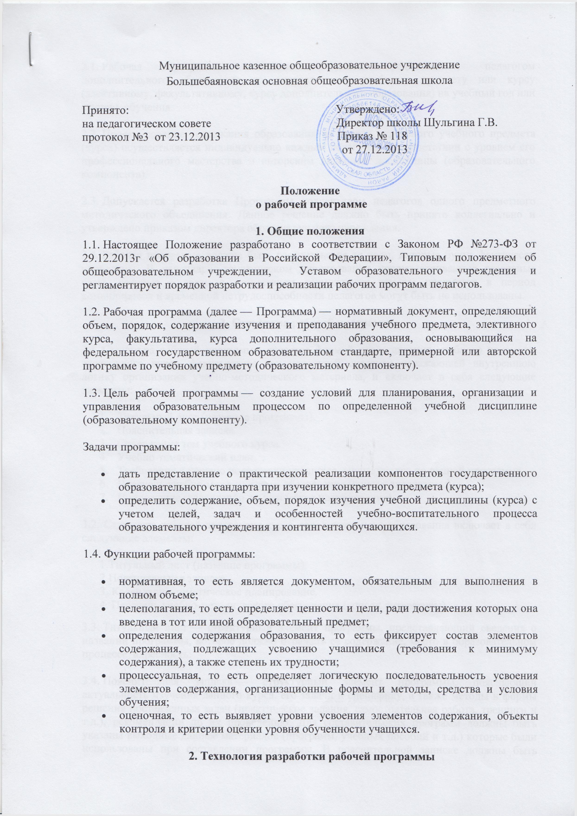2.1. Рабочая программа составляется учителем-предметником, педагогом дополнительного образования по определенному учебному предмету или курсу (элективному, факультативному, курсу дополнительного образования) на учебный год или ступень обучения.
2.2. Проектирование содержания образования на уровне отдельного учебного предмета (курса) осуществляется индивидуально каждым педагогом в соответствии с уровнем его профессионального мастерства и авторским видением дисциплины (образовательного компонента).
2.3. Допускается разработка Программы коллективом педагогов одного предметного методического объединения. Данное решение должно быть принято коллегиально и утверждено приказом директора образовательного учреждения.
2.4. Рабочая программа должна быть рассчитана на те часы, которые будут фактически проведены. В календарно-тематическом планировании предусматриваются резервные часы ,которые в связи с отсутствием возможности замены предметов в период командировок и временной нетрудоспособности педагогов могут быть не использованы.

3. Структура рабочей программы
3.1. Структура рабочей программы является формой представления учебного предмета, элективного курса, факультатива как целостной системы, отражающей внутреннюю логику организации учебно-методического материала, и включает в себя следующие элементы:
- Титульный лист (название программы).
- Пояснительная записка.
- Содержание тем учебного курса.
- Учебно-тематический план.
- Требования к уровню подготовки учащихся, обучающихся по данной программе.
- Перечень учебно-методического обеспечения (список литературы).
- Приложение (календарно-тематическое планирование).
3.2. Структура рабочей программы курса дополнительного образования включает в себя следующие элементы:
1.Титульный лист (название программы).
2.Пояснительная записка.
3. Календарно-тематическое планирование.
4. Перечень учебно-методического обеспечения (список литературы).

3.3. Титульный лист — структурный элемент программы, представляющий сведения о названии программы, которое должно отражать ее содержание, место в образовательном процессе, адресность.
3.4. Пояснительная записка — структурный элемент программы, поясняющий актуальность изучения данного курса, его задачи и специфику, а также методы и формы решения поставленных задач (практическое задания, самостоятельная работа, тренинги и т.д.), рекомендации по их проведению. Для составительских программ должны быть указаны выходные данные материалов (программ, учебных пособий и т.д.) которые были использованы при составлении программы. В пояснительной записке должны быть обоснованы предлагаемые содержание и объем курса, должно быть указано количество часов, отводимых на изучение данного курса согласно учебно-тематическому плану, формы контроля и возможные варианты его проведения. Количество и характер контрольных мероприятий по оценке качества подготовки учащихся должны быть четко обоснованы.
3.5. Содержание тем учебного курса — структурный элемент программы, включающий толкование каждого раздела, блока, модуля согласно последовательности в календарно-тематическом планировании. Формирование содержания учебного курса осуществляется на основе принципов:
- единства содержания обучения на разных его уровнях;
- отражения в содержании обучения задач развития личности;
- научности и практической значимости содержания обучения;
- доступности обучения;
- соблюдения преемственности.
Содержание рабочей программы:
- название темы, блока, раздела;
- необходимое количество часов для ее изучения;
- содержание учебной темы:
- практические и лабораторные работы, творческие и практические задания, экскурсии и другие формы занятий, используемые при обучении;
- требования к знаниям и умениям обучающихся;
- формы контроля; возможные виды самостоятельной работы обучающихся.
3.6. Учебно-тематический план — структурный элемент программы, содержащий наименование темы, общее количество часов (в том числе на теоретические и практические занятия, повторение, по необходимости — резервное время). Составляется в виде таблицы. Формы контроля определяются особенностями класса, в котором преподается данный предмет, спецификой учебного курса; особенностями методик и технологий, используемых в процессе обучения. Также в учебно-тематический план могут быть включены экскурсии, конференции и другие формы проведения занятий.
3.7. Перечень учебно-методического обеспечения — структурный элемент программы, который определяет необходимые для реализации данного курса методические и учебные пособия, оборудование и приборы, дидактический материал.
3.8. Календарно-тематическое планирование — структурный элемент программы с указанием количества часов образовательного компонента в неделю и учебный год. Оформляется в виде таблицы, содержащий в себе графы: номер урока, тема урока, дата проведения, элементы содержания, основные требования к уровню подготовки учащихся.

4. Оформление рабочей программы
4.1. Текст набирается в редакторе Word for Windows шрифтом Times New Roman, 12 — 14, одинарный межстрочный интервал, переносы в тексте не ставятся, выравнивание по ширине, абзац 1,25 см; поля: верхнее, нижнее — 2 см, правое — 3см, левое — 1,5см; центровка заголовков и абзацы в тексте выполняются при помощи средств Word, листы формата А4. Таблицы вставляются непосредственно в текст.
Рабочая программа прошивается, страницы нумеруются, скрепляются печатью образовательного учреждения и подписью руководителя ОУ.
4.2. Титульный лист считается первым, но не нумеруется, как и листы приложения (Приложение 1). На титульном листе указывается:
- название Программы (предмет, курс);
- адресность (класс или ступень обучения);
- сведения об авторе (ФИО, должность, квалификационная категория или разряд);
- год составления Программы.
4.3. Список литературы строится в произвольном порядке, с указанием названия издательства, года выпуска, количества страниц документа (книги), если он полностью изучен. Допускается оформление списка литературы по основным разделам изучаемого предмета (курса).

5. Утверждение рабочей программы
5.1. Рабочая программа утверждается ежегодно в начале учебного года (до 15 сентября текущего года) приказом директора образовательного учреждения.
5.2. Утверждение рабочей программы учебного предмета, элективного курса, факультатива предполагает следующие процедуры:
- рассмотрение рабочей программы на заседаниях методических объединений;
- согласование с заместителем директора по УР
- утверждение приказом директора.
5.3. Утверждение рабочей программы курса дополнительного образования предполагает следующие процедуры:
- рассмотрение рабочей программы на заседаниях методического объединения классных руководителей;
- утверждение приказом директора.
5.4.При несоответствии Программы установленным данным Положением требованиям руководитель образовательного учреждения накладывает резолюцию о необходимости доработки с указанием конкретного срока исполнения.
5.5. Все изменения, дополнения, вносимые педагогом в Программу в течение учебного года, должны быть согласованы с заместителем директора по УР.

